ОБОСНОВАНИЕ И РАСЧЕТ ПОПРАВКИ НА ПЛОЩАДЬ
ОБЪЕКТА ОЦЕНКИ ПРИ ОЦЕНКЕ НЕДВИЖИМОСТИ
(Поправка Мисовца)
Василий Мисовец, 2002
После публикации в разделе дискуссий на сайте моего сообщения, касающегося так называемой Поправки Мисовца я получил несколько просьб высказать свое мнение по поводу правильного расчета поправки на площадь объекта оценки при оценке недвижимости.
Публикуемая ниже статья является ответом на эти запросы, а также является развитием очевидной идеи, высказанной автором при обсуждении вопроса на страничках клуба Оценщиков.
Для иллюстрации поправки на площадь в качестве примера обсудим фрагмент оценки мастерских бытового обслуживания населения, здание площадью 300 м².
Пусть в сравнительном подходе мы имеем цены метра и площади аналогов:
Таблица 1
Цена рублей/м² | Площадь, м²
95 | 400
100 | 300
110 | 200
Можно было бы построить график в осях Цена-Площадь, но нам жаль аналогов, их и так мало, тратить их на поправки - потом не хватит на сам расчет. Попытаемся рассчитать поправку независимо от основных аналогов.
Для рассчета поправки воспользуемся аналогом из сборников укрупненных показателей восстановительной стоимости УПВС, например сб.26 том.2 таблица 67 "Мастерские бытового обслуживания населения", смотрим, и вот что там видим для, например, второго территориального пояса:
Таблица 2
Объем/м³ | 500 | 1000 | 1500 | 2000
Единичная стоимость, рублей: | 23,9 | 20,3 | 20 | 21
Но у нас площади, а в УПВС объемы, что делать?
Делим все объемы УПВС на высоту объекта оценки (например, 4 метра), т.е. рассчитываем, какая площадь была бы у аналога из УПВС, если бы высота у него была как у объекта.
Таблица 3
Площадь/м² | 125 | 250 | 375 | 500
Единичная стоимость, рублей: | 23,9 | 20,3 | 20 | 21
На графике это выглядит вот так.
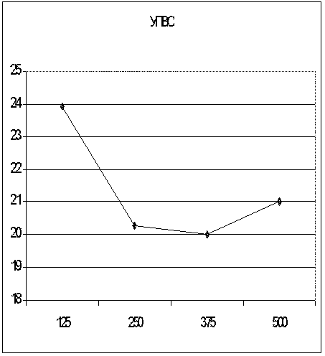
Спад графика от 125 до 375 м² отражает снижение расходов на возведение более масштабного проекта. Рост к точке 500 м² отражает изменение типового проекта, более мощные фундаменты, более глубокий котлован и т.п.
Следовательно, собственно поправку на площадь нам может дать только левая половина ломаной линии, т.к. крайняя правая точка, строго говоря, не аналогична трем предыдущим точкам.
Построим корректировочную таблицу, в которой объекту оценки и каждому аналогу сопоставим две граничные площади из сборника УПВС и две соответствующие им единичные стоимости:
Таблица 4
Цена, рублей/м² | Площадь, м² | Левая граница |  | Правая граница |  | Расчет единичной стоимости аналога
Объект | 300 | 250 | 20,3 | 375 | 20 | 20,3+(300-250)(20-20,3)/(375-250)=20,18
95 | 400 | 375 | 20 | 500 | 21 | 20 + (400-375)(21-20)/(500-375) = 20,2
100 | 300 | 250 | 20,3 | 375 | 20 | 20,3+(300-250)(20-20,3)/(375-250)=20,18
110 | 200 | 125 | 23,9 | 250 | 20,3 | 23,9+(200-125)(20,3-23,9)/(250-125)=21,74
Формула расчета единичной стоимости аналога по УПВС выглядит так:
ЕСа = ЕСлг + (Sa - Sлг)*(ЕСпг - ЕСлг)/(Sпг - Sлг)
где:
- ЕСа - единичная стоимость аналога;
- ЕСлг - единичная стоимость левой границы;
- ЕСпг - единичная стоимость правой границы;
- Sa - площадь аналога;
- Sпг - площадь правой границы;
- Sлг - площадь левой границы.
Здесь может быть одна проблема: если у нас будет аналог площадью 500 м² и более, то для проведения рассчета нужно будет искать какую-то другую таблицу УПВС, разброс строительных объемов в которой больше.
Вносим поправки на масштабный фактор:
Таблица 5
Цена, рублей/м² | Площадь, м² | Единичная стоимость аналога | Поправка | Стоимость с поправкой, рублей/м²
Объект | 300 | 20,18 | - | -
95 | 400 | 20,2 | 20,18/20,2=0,99901 | 94,91
100 | 300 | 20,18 | 1 | 100
110 | 200 | 21,74 | 20,18/21,74=0,928243 | 102,11
Общая формула для расчета стоимости аналога с поправкой на масштабность:
САп = СА * ЕСо/ЕСа,
где:
- САп - стоимость аналога с поправкой;
- СА - исходная стоимость аналога;
- ЕСо - единичная стоимость объекта оценки;
- ЕСа - единичная стоимость аналога.
Сводим обе формулы в одну целую:
САп = СА * ЕСо/[ЕСлг + (Sa - Sлг)*(ЕСпг - ЕСлг)/(Sпг - Sлг)]
Обозначения даны выше.
Условия применимости данной поправки аналогичны условиям применимости затратного подхода. Поправка может быть недостоверной в тех случаях, когда Оценщик вынужден отказаться от применения затратного подхода в связи с несоответствием получаемых результатов рынку.
Вместе с тем, в случае расчета данной поправки в качестве аналога УПВС может привлекаться более широкий класс объектов, чем при расчете восстановительной стоимости. Это последнее замечание основано на предположении, что масштабный фактор достаточно универсален, т.е. не меняется при незначительных изменениях конструктивных особенностей объектов или особенностях их целевого назначения.

